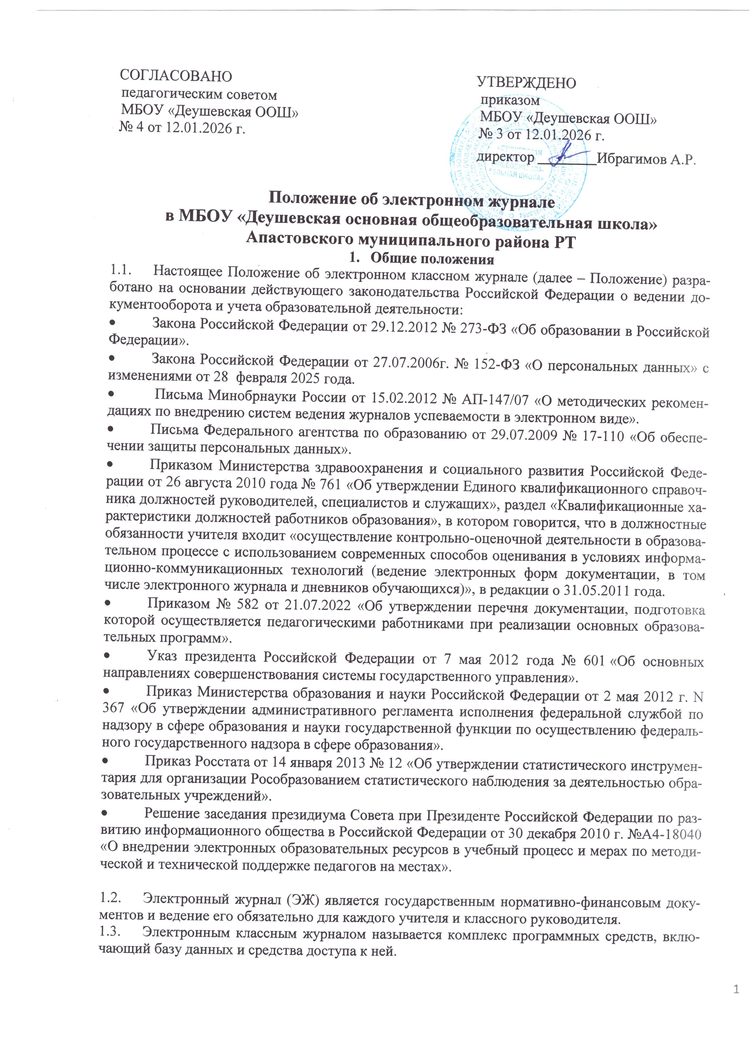

1.4.Электронный классный журнал служит для решения задач, описанных в п.2 настоящего Положения.
  - Настоящее Положение устанавливает единые требования по ведению электронного журнала успеваемости/ электронного дневника обучающегося (ЭЖ/ЭД), определяет понятия, цели, требования, организацию и работу электронного классного журнала школы.
1.6. Электронный журнал должен поддерживаться в актуальном состоянии.
1.7.Пользователями электронного журнала являются: администрация школы, учителя, классные руководители, обучающиеся и родители.
1.8.Электронный журнал является частью информационно-образовательной системы школы.
  - В случае невыполнения данного Положения об электронном классном журнале администрация образовательной организации имеет право налагать дисциплинарные взыскания в установленном действующим законодательством порядке.
- Задачи, решаемые с помощью электронного классного журнала
Электронный журнал используется для решения задач:
  - Автоматизация учёта и контроля процесса успеваемости. Хранение данных об успеваемости и посещаемости обучающихся.
  - Создание единой базы календарно - тематического планирования по всем учебным предметам и параллелям классов.
  - Фиксирование и регламентация этапов и уровня фактического усвоения учебных программ.
  - Вывод информации, хранящиеся в базе данных на бумажный носитель для оформления в виде документов в соответствии с требованиями российского законодательства
  - Оперативный доступ всем пользователям к оценкам за весь период введения журнала, по всем предметам, в любое время.
  - Повышение объективности выставления промежуточных и итоговых отметок.
  - Автоматизация создания промежуточных и итоговых отчётов учителей-предметников, классных руководителей и администрации.
  - Прогнозирование успеваемости отдельных учеников и классов в целом.
  - Информирование родителей и учащихся через интернет об успеваемости, посещаемости детей, их домашних заданиях и прохождении программ по различным предметам.
  - Возможность прямого общения между учителями, администрацией, родителями и учащимися вне зависимости от их местоположения.
  - Повышение роли информатизации образования, организация обучения с использованием сетевых образовательных ресурсов.
  - Создание условий для сетевого взаимодействия всех участников образовательного процесса: педагогов, обучающихся и их родителей.
- Правила и порядок работы с электронным классным журналом
  - Пользователи получают реквизиты доступа к электронному журналу в следующем порядке:
    - Учителя, классные руководители, администрация получают реквизиты доступа у администратора ЭЖ;
    - Родители обучающихся и обучающиеся получают реквизиты у классных руководителей или самостоятельно, регистрируясь в системе электронный дневник (ЭД).
  - Все пользователи ЭЖ несут ответственность за сохранность своих персональных реквизитов доступа.
  - Классные руководители своевременно заполняют журнал и следят за достоверностью данных об обучающихся и их родителях.
  - Учителя аккуратно и своевременно заносят данные об учебных программах и их прохождении, об успеваемости и посещаемости обучающихся, домашних заданиях (при наличии домашнего задания).
  - Заместитель директора школы по УВР осуществляет периодический контроль за ведением электронного журнала, содержащий процент участия в работе, процент обучающихся, не имеющих оценок, процент обучающихся, имеющих одну оценку, запись домашнего задания, учет пройденного учебного материала.
  - В 1-ых классах оценки, домашнее задание в электронный журнал по учебным предметам не ставятся. Ведётся только учёт присутствия, отсутствия, движение учащихся, запись тем уроков, осуществляется общение учителями с родителями.

4. Функциональные обязанности специалистов школы по заполнению ЭЖ
4.1. Администратор электронного журнала в школе (заместитель директора по УВР)
4.1.1. Разрабатывает, совместно с администрацией школы, нормативную базу по ведению ЭЖ.
4.1.2. Обеспечивает право доступа различным категориям пользователей на уровне школы.
4.1.3. Обеспечивает функционирование системы в школе.
4.1.4. Размещает ссылки на школьного сайта для ознакомления с нормативно – правовыми документами по ведению ЭЖ/ЭД, инструкцию по работе с ЭЖ/ЭД для учеников, родителей (законных представителей), педагогов.
4.1.5. Организует внедрение ЭЖ в школе в соответствии с информацией, полученной от заместителя директора по УВР, вводит в систему перечень классов, сведения о классных руководителях, список учителей для каждого класса, режим работы школы в текущем учебном году, расписание.
4.1.6. Ведёт мониторинг использования системы администрацией, классными руководителями, учителями.
4.1.7. Вводит новых пользователей в систему.
4.1.8. Консультирует пользователей ЭЖ /ЭД основным приемам работы с программным комплексом.
4.1.9. Предоставляет реквизиты доступа (логин пароль) к ЭЖ /ЭД администрации школы, учителям, классным руководителям (для учеников и их родителей).
4.1.10. Осуществляет связь со службой технической поддержки разработчика ЭЖ/ЭД.
4.2. Директор
4.2.1. Разрабатывает и утверждает нормативную и иную документацию ОУ по ведению ЭЖ/ЭД.
4.2.2. Назначает сотрудников школы на исполнения обязанностей в соответствии с данным положением.
4.2.3. Создает все необходимые условия для внедрения и обеспечения работы электронного журнала в учебно-воспитательном процессе и процессе управления школой.
4.2.4. Осуществляет контроль за ведением ЭЖ/ЭД.
4.3. Классный руководитель
4.3.1. Еженедельно контролирует посещаемость учащихся через сведения о пропущенных уроках в системе.
4.3.2. Контролирует выставление педагогами-предметниками оценок учащимся класса.В случае нарушения педагогами своих обязанностей информирует заместителя директора.
4.3.3. В начале каждого учебного года, совместно с учителями - предметниками проводит разделение класса на подгруппы.
4.3.4. Систематически информирует родителей о развитии учащегося, его достижениях через просмотр электронного дневника.
4.3.5. Сообщает администратору ЭЖ/ЭД о необходимости ввода данных ученика в систему (по прибытии нового ученика) или удалении (после его выбытия).
4.3.6. Выверяет правильность анкетных данных об учениках и их родителях. Регулярно, не реже одного раза в месяц, проверяет изменение фактических данных и при наличии таких изменений вносит соответствующие поправки.
4.3.7. Еженедельно в разделе «Посещаемость» ЭЖ/ЭД выверяет правильность сведений о пропущенных уроках обучающимися, и при необходимости корректирует их с учителями- предметниками.
4.3.8. Предоставляет реквизиты доступа родителям и обучающимся школы к ЭЖ/ЭД и осуществляет их контроль доступа.
4.3.9. При своевременном, полном и качественном заполнении электронного журнала классный руководитель формирует отчеты по работе в электронном виде:
− Отчет о посещаемости класса (по месяцам);
− Предварительный отчет классного руководителя за учебный период;
− Отчет классного руководителя за учебный период;
− Итоги успеваемости класса за учебный период;
− Сводная ведомость учета успеваемости учащегося класса;
− Сводная ведомость учета посещаемости;
− Сводная ведомость учета движения учащихся.
4.3.10. Ведёт мониторинг использования системы учащимися и их родителями.
4.3.11. Получает своевременную консультацию у администратора ЭЖ по вопросам работы с электронным журналом.
4.3.12. Категорически запрещается допускать учащихся к работе с электронным журналом под логином и паролем классного руководителя.
4.4. Учитель-предметник
4.4.1. Заполняет ЭЖ/ЭД в день проведения урока.
4.4.2. Систематически проверяет и оценивает знания учащихся, отмечает посещаемость.
4.4.3. В случае болезни основного учителя заменяющий его учитель заполняет ЭЖ/ЭД в установленном порядке. Подпись и другие сведения делаются в журнале замещения уроков.
4.4.4. Оповещает классных руководителей и родителей неуспевающих учащихся и учащихся, пропускающих занятия.
4.4.5. Ежедневно заполняет данные по домашним заданиям.
4.4.6. Выставляет итоговые отметки обучающихся за четверть, полугодие, год, экзамен и итоговые, не позднее сроков, оговоренных приказом по школе, по завершении учебного периода.
4.4.7. Создаёт календарно-тематическое планирование и размещает его в ЭЖ в соответствии с расписанием. Количество часов в учебно-тематическом планировании должно соответствовать учебному плану.
4.4.8. Все записи по всем учебным предметам (включая уроки иностранного языка) ведёт на русском языке с обязательным указанием не только тем уроков, но и тем практических, лабораторных, контрольных работ.
4.4.9. В начале каждого учебного года, совместно с классным руководителем проводит разделение класса на подгруппы. Записи ведутся индивидуально каждым учителем, ведущим группу. Перевод обучающихся из группы в группу может быть произведен администратором ЭЖ в соответствии с приказом по школе.
4.4.10. Результаты оценивания выполненных обучающимися внешних диагностических работ выставляет не позднее суток после получения результатов.
4.4.11. При своевременном, полном и качественном заполнении электронного журнала формирует отчеты по работе в электронном виде:
−Предварительный отчет за учебный период;
− Отчет по итогам успеваемости класса за учебный период, итоговый;
− Сводная ведомость учета успеваемости обучающихся класса.
4.4.12. Категорически запрещается допускать учащихся к работе с электронным журналом под логином и паролем учителя.
4.5 Секретарь
4.5.1. Предоставляет списки классов (контингента школы) и список учителей администратору ЭЖ/ЭД на начало каждого учебного года.
4.5.2. Передаёт администратору ЭЖ/ЭД информацию для внесения текущих изменений по составу контингента учащихся, учителей и т.д. (еженедельно).
4.6. Заместитель директора по УВР
4.6.1. Совместно с другими административными сотрудниками разрабатывает нормативную базу учебного процесса для ведения ЭЖ/ЭД для размещения на сайте школы.
4.6.2. Формирует расписание занятий по классам, учителям и кабинетам в начале учебного года. При необходимости проводит корректировку расписания. Обеспечивает данными администратора ЭЖ/ЭД.
4.6.3 Получает от администратора ЭЖ своевременную индивидуальную консультацию по вопросам работы с электронным журналом.
4.6.4. Анализирует данные по результативности учебного процесса, корректирует его, при необходимости формирует необходимые отчеты в бумажном виде по окончанию учебных периодов:
− Динамика движения обучающихся по Школе;
− Наполняемость классов;
− Итоговые данные по учащимся;
− Отчет о посещаемости класса (по месяцам);
− Отчет классного руководителя за учебный период;
− Итоги успеваемости класса за учебный период;
− Сводная ведомость учета успеваемости обучающихся класса;
− Сводная ведомость учета посещаемости.
4.6.5. Осуществляет периодический контроль за работой сотрудников по ведению ЭЖ/ЭД:
−Активность учителей в работе с ЭЖ/ЭД;
− Наполняемость текущих оценок;
− Учет пройденного материала;
− Запись домашнего задания;
− Активность родителей и учащихся в работе с ЭЖ/ЭД.
5. Контроль и хранение
5.1. Директор образовательного учреждения, заместитель по учебно-воспитательной работе, администратор ЭЖ/ЭД обеспечивают бесперебойное функционирование ЭЖ/ЭД.
5.2. В конце каждой четверти, полугодия уделяется внимание объективности выставленных текущих и итоговых оценок, наличию контрольных и текущих проверочных работ.
5.3. Результаты проверки ЭЖ/ЭД заместителем директора Школы доводятся до сведения учителей и классных руководителей.
5.4. Данные ЭЖ/ЭД из электронной формы в качестве печатного документа информация выводится на печать и заверяется в установленном порядке.
5.5. Школа обеспечивает хранение:
− журналов успеваемости обучающихся на электронных и бумажных носителях - 5 лет.
− изъятых из журналов успеваемости обучающихся сводных ведомостей успеваемости - 25 лет.
6. Права и ответственность пользователя.
6.1. Все пользователи имеют право на своевременное консультации по вопросам работы с ЭЖ/ЭД.
6.2. Пользователи имеют право доступа к ЭЖ/ЭД ежедневно и круглосуточно.
6.3. Учителя-предметники и классные руководители имеют право заполнять ЭЖ/ЭД на уроке.
6.4. Учителя несут ответственность за ежедневное и достоверное заполнение оценок и отметок о посещаемости обучающихся.
6.5. Классные руководители несут ответственность за актуальность списков классов и информации об обучающихся и их родителях.
6.6. Ответственное лицо, назначенное приказом директора, несёт ответственность за техническое функционирование ЭЖ/ЭД.
6.7. Все пользователи несут ответственность за сохранность своих реквизитов доступа к ЭЖ/ЭД.
7. Предоставление услуги информирования обучающихся и их родителей
(законных представителей) о результатах обучения через ЭЖ/ЭД.
7.1. При ведении учёта успеваемости с использованием ЭЖ обучающимся и их родителям (законными представителям) обеспечивается возможность оперативного получения информации без обращения к сотрудникам (автоматически).
7.2. Информация об итоговом оценивании должна быть доступна обучающимся и их родителям (законным представителям) не позже суток после получения результатов.

